**La situation du matin**

**L’Allemagne redescend**

Par [Sebastian Fischer](https://www.spiegel.de/impressum/autor-9c4e5259-0001-0003-0000-000000000166), chef du bureau de la capitale de LASPIEGEL

Chère lectrice, cher lecteur, bonjour,

Quelle semaine ! C’est quoi, cette semaine ? Points d’exclamation, points d’interrogation, tout est justifié. Aujourd’hui, nous nous penchons sur les prochaines élections américaines et le shutdown de La Corona qui commence en Allemagne.

02.11.2020, 05.48

**La décision de l’année**

Cette semaine, mardi, les Américains auront le choix entre un destructeur de la démocratie et un gardien de la démocratie. Nous tous, **le monde entier sera marqué par le résultat de cette élection**. On ne peut pas nous contacter.

Cela semble encore surréaliste: le pays qui nous a apporté la démocratie avant l’âge de l’homme lutte maintenant sérieusement contre cette alternative : le destructeur Donald Trump contre le gardien Joe Biden. Le fait que Trump ait une chance réaliste de rester en fonction échappe encore malgré tant d’éclaircissements **de la rationalité politique.**

Et la chance est toujours réaliste.

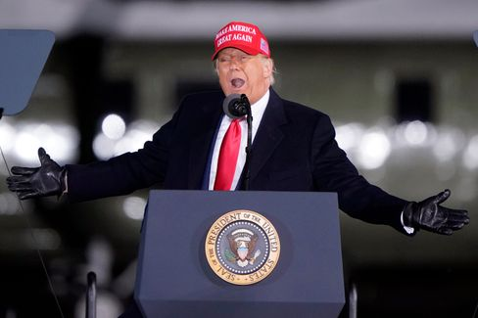

Trump en Caroline du Nord le 1er novembre

Photo : Chris Carlson / AP

L’avance nette dans les sondages que Biden peut enregistrer au niveau fédéral et dans les Swing States importants deux jours avant l’élection pour lui-même, est une **avance purement virtuelle.** Selon la dernière enquête du New York Times, Biden est en Pennsylvanie, dans le Wisconsin, en Floride et en Arizona, devant Trump. Trump avait gagné tous les quatre contre Hillary Clinton en 2016, et lui a ouvert la voie à la victoire.

Vous allez le mettre sur la route du perdant ? Mais accepterait-il une défaite ?

Ce week-end, le président a cherché à semer la [méfiance à l’égard du processus électoral et](https://www.spiegel.de/ausland/us-wahlen-donald-trump-prophezeit-chaotisches-durcheinander-a-ef3f3484-7a3b-42ab-8534-005b1ee478e9) des votes par correspondance : « Le monde entier et notre pays attendront et attendront et attendront pour savoir qui a gagné, vous attendrez des semaines. Le 3 novembre va aller et venir, et on ne saura pas : « Et vous allez avoir un **désordre chaotique** dans notre pays. »

Plus de 90 millions d’Américains ont déjà voté, soit les deux tiers du total des voix de 2016. Le **taux** de participation devrait être record. Le record est relatif: si 65% des électeurs votaient, ce serait déjà un record américain.

* [Élection présidentielle aux États-Unis: encore quatre ans de Trump ?](https://www.spiegel.de/wirtschaft/wahlen-in-den-usa-halten-wir-vier-weitere-jahre-donald-trump-aus-a-a70ed0f3-0e92-40da-a919-79e7e7af5eb4)

**Trump restera-t-il quand Biden viendra ?**

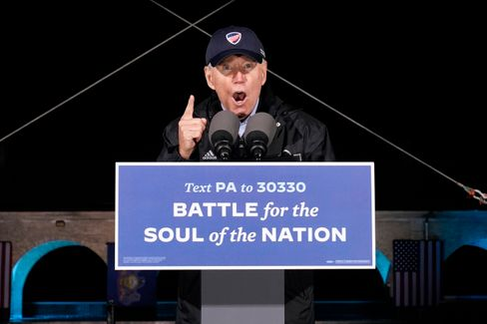

Joe Biden à Philadelphie le 1er novembre

Photo : Andrew Harnik / dpa

Si **Joe Biden** l’emporte, il ne pourra pas réinitialiser le pays sur la voie. Même s’il le promet et que Trump ne peut voir que comme une égarement de l’histoire. En fait, Biden ne pourrait pas se joindre à ce que Barack Obama a laissé il y a quatre ans , mais devrait se **rattacher à Trump.**

C’est pourquoi je vous recommande notre article actuel [sur le jeu](https://www.spiegel.de/ausland/donald-trump-was-von-ihm-bleibt-selbst-wenn-er-gehen-muss-a-00000000-0002-0001-0000-000173743533) : ce qu’il reste de Trump, même s’il doit partir. Trump n’est pas seulement la cause de la division de la nation, mais **le symptôme d’une crise profonde**qui ne disparaît pas lorsque Trumpdisparaît.

Et il y a autre chose : nous, les humains, avons tendance à nous habituer à tout. Ça nous assure notre survie, mais ça nous rend parfois aveugles. **Nous nous sommes habitués à Trump,**à sa haine, à sa stupidité, à son racisme.

Le grand narrateur américain Philip Roth a écrit sur la « Terreur de l’imprévu » dans son livre « Conspiration contre l’Amérique », qui imagine une présidence de l’aviateur et nazi Charles Lindbergh dans les années 40. Dans la rétrospective historique, ces événements imprévus seraient malheureusement présentés comme inévitables, un événement suivant chronologiquement l’autre. En d’autres termes, on a tendance à les neutraliser. Un désastre, écrit Roth, devient alors une simple narration. N’oublions jamais le désastre de Trump.

* [Haine, lutte culturelle, discorde : ce qui reste de Trump, même s’il doit partir](https://www.spiegel.de/ausland/donald-trump-was-von-ihm-bleibt-selbst-wenn-er-gehen-muss-a-00000000-0002-0001-0000-000173743533)

**Société fermée**

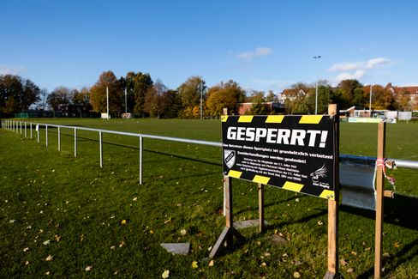

Panneau de signalisation devant le terrain de sport de Kiel : Aujourd’hui commence le shutdown partiel en Allemagne

Photo : Frank Molter / dpa

À partir d’aujourd’hui, nous sommes tous confrontés chaque jour à de grandes décisions dans notre pays : [le deuxième shutdown dans la lutte contre le coronavirus](https://www.spiegel.de/wissenschaft/coronavirus-news-am-sonntag-zweiter-lockdown-kostet-wirtschaft-19-milliarden-euro-und-600-000-jobs-a-2d897a43-cfca-43a8-bfd3-251dbc977281) commence et devrait s’appliquer **jusqu’à la fin du mois.** Combien vont s’y conformer ? Et quelle sera la taille future de la minorité qui, au cours des derniers mois, par son comportement non solidaire, a en partie gâché les succès initiaux ?

Si la première vague du printemps était encore une catastrophe naturelle, à laquelle la société, la science et la politique devaient (nouvelles) trouver des réponses, la deuxième vague est surtout **faite par l’homme.** Parce que nous savions ce qu’il fallait faire et ne pas faire.

Ce dernier week-end avant le shutdown n’a pas seulement encouragé. Chez moi, par exemple, à l’entrée de la maison, il y avait un mot d’un club : vous voulez faire la fête encore une fois et vous vous excuser pour le volume.

Le volume est probablement le moindre problème.

Encore une fois, avant qu’on soit tous dedans. Quand chaque jour compte, comme on dit, c’est une stratégie stupide. Et cela illustre une fois de plus que notre problème actuel est fait par l’homme. Plus le moi est grand, plus la crise est grande.

À part les écoles et les kitas, ainsi que les supermarchés et les magasins (et précisément les services religieux), tout est maintenant arrêté à nouveau. Comme les mesures spécifiques au niveau régional de ces dernières semaines n’ont pas eu lieu, il ne reste que l’espoir de ce modèle plus général, appelé **« brise-lames ».**

Est-ce juste ? Non, c’est pas ça. Ça ne peut pas être vrai. Parce que maintenant, les femmes entrepreneurs, artistes, restauratrices dévouées, paieront le prix de notre ingrate, nous n’y sommes pas parvenus. Pour en savoir plus sur les différentes mesures, cliquez [ici.](https://www.spiegel.de/politik/deutschland/shutdown-diese-massnahmen-gelten-ab-montag-a-bcda226e-72d0-41b8-b363-417acd7726c4)

Je vous suggère également un projet passionnant **de livre DE SPIEGEL:** Aujourd’hui, **« Lockdown »** - 21 auteurs de différents portefeuilles ont raconté et analysé en détail la lutte politique contre la crise au cours de la première phase, comme des conflits solides entre les ministères - et enfin, la question de savoir ce que nous pouvons en tirer en tant que société pour l’avenir. Et ce que ça veut dire en vue de la deuxième vague.

**Perdants du jour...**

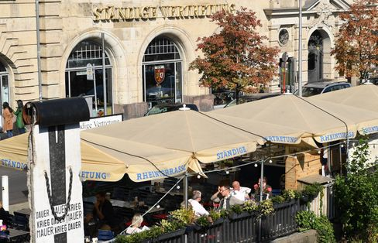

« Représentation permanente » à Berlin (photo d’archive)

Photo : Britta Pedersen / dpa

... est le **StäV**. Le Kölsch-Kneipe de Berlin « Représentation permanente » près de la gare de Friedrichstrasse ne veut pas (en savoir plus) à cause du shutdown de Corona Angela Merkel, Olaf Scholz, le maire régnant Michael Müller, le Premier ministre de Bavière Markus Söder et d’autres. [Interdiction de résidence pour les politiciens.](https://www.spiegel.de/politik/deutschland/berlin-staendige-vertretung-erteilt-merkel-scholz-und-anderen-politikern-hausverbot-a-3b0c39b4-6e93-47f8-9a0d-fd76b889babd) Bien sûr, premièrement, c’est déjà difficile dans des conditions de shutdown; deuxièmement, on ne sait pas si Merkel et Cie avaient prévu de visiter le site dans un avenir proche ou lointain, et troisièmement, c’est pour un magasin qui fait campagne en faisant passer de temps en temps des célébrités politiques, peut-être pas de manière aussi efficace, de bannir la célébrité politique.

**Les dernières nouvelles de la nuit**

* **Spahn promet aux Allemands des « mois de restrictions » :** les mesures entreront en vigueur à partir de lundi - et elles sont considérables : avant la nouvelle escalade de la lutte contre le virus, le ministre de la Santé trouve des mots clairs : selon [Jens Spahn, le pays est confronté à une période difficile](https://www.spiegel.de/politik/deutschland/jens-spahn-schwoert-deutsche-wegen-corona-krise-auf-monate-der-einschraenkungen-ein-a-71e2889d-8b0d-4f16-af7d-11715f7ef556)
* **Les partisans de Trump ont percuté le véhicule de campagne de Biden** -  **FBI enquête:**  Situation dangereuse au Texas: Les supporters de Donald Trump ont attaqué la colonne du challenger Joe Biden. [La Maison Blanche a reçu des éloges et des moqueries - la police fédérale intervient](https://www.spiegel.de/ausland/donald-trump-anhaenger-rammen-joe-bidens-wahlkampffahrzeug-fbi-ermittelt-a-930dc76f-cbd9-4565-9918-2955f4ecbc7c)
* **« Personne ne prévoit rien pour le moment »:** Anne Will demande le sens et le non-sens des restrictions dans le deuxième shutdown. [Markus Söder s’excuse à l’avance - et le trompettiste Till Brönner s’inquiète pour le secteur culturel en ruine](https://www.spiegel.de/kultur/tv/anne-will-zu-aktuellen-corona-einschraenkungen-kein-mensch-plant-im-moment-irgendwas-a-ff1d9f67-5c39-430f-94a8-f97c9d6f7b36)